KnTUキッズ・ジュニアトライアスロン教室（第四期）開講！
参加者募集のお知らせ

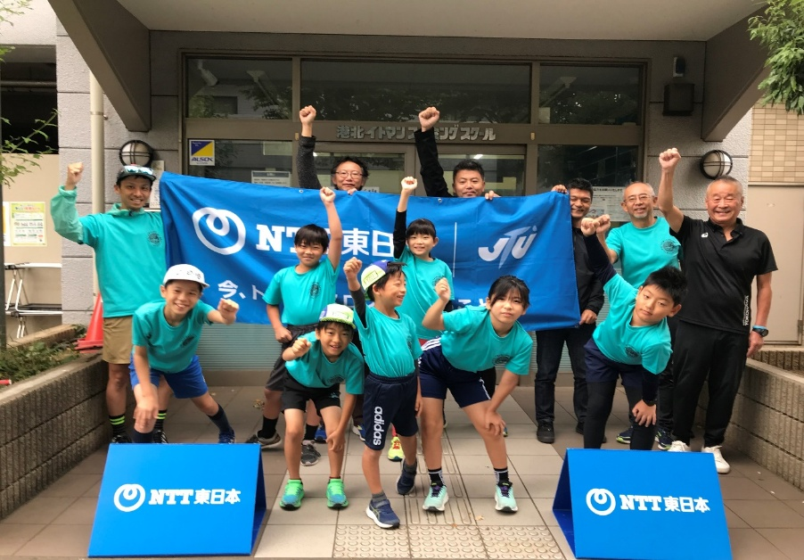
見学随時、無料体験もできます！！
一般社団法人神奈川県トライアスロン連合（KnTU）では、2023年4月より、小学生及び中学生を対象にトライアスロン教室をスタートしました。トライアスロンに興味があるキッズを対象にし、楽しく安全にトライアスロンを体験し、希望者には大会出場を目指してもらいます。 スイムでは通常のトレーニングに加えてトライアスロン特有のトレーニングを通して皆さんがオーシャンスイムを自信をもってスタートできるよう指導します。スイム練習の前にはランニング練習(自由参加)も行います。
〇概要
・開催日時：4月より月2回開催 /土曜日 08:00～08:45ラン 09:00～09:50スイム
＊上半期開催予定日：4月11日・18日/ 5月9日・23日/ ６月6日・20日
7月 11日・25日/ 9月5日・19日
8月22-23日には県連合によるキッズ＆ジュニア夏季合宿もあります（希望者）

・開催場所：イトマンスイミングスクール港北校（地下鉄仲町台駅より徒歩15分）
住所 横浜市都筑区茅ヶ崎南２‐23‐3 URL http://www.itoman.com

・参加資格：①トライアスロンに興味がある小学1～6年生および中学生
②クロールで12.5ｍ以上泳げる方

・参加費用：申し込み時5,000円（スポーツ保険加入、Ｔシャツ代含む）＊第三期継続者2,000円（保険料込）
2回目以降 1,000円 (都度払いですので欠席時は支払い不要です)
※参加費は当日の受付時に徴収します ※見学は随時受け付けます（無料）

・募集人数：20名（先着順）※定員に達し次第Webサイト上で募集打切りをお知らせします
・主 催：一般社団法人神奈川県トライアスロン連合
URL https ://www.kn-tu.or.jp

・講 師：（公財）日本スポーツ協会公認トライアスロンコーチ、横浜キッズトライアスロンクラブコーチ
・引率責任者：一般社団法人神奈川県トライアスロン連合 スポーツコーチングリーダー 杉浦 博
◇お申込・お問い合わせは … 一般社団法人神奈川県トライアスロン連合 事務局 杉浦 博
TEL.070-3236-2277／E-mail：info@kn-tu.or.jp

